**15° Rally Matematico Transalpino, prova finale**

**No titolo 3 4 5 6 7 8 9 10 Ar. Alg. Ge. Lo. Orig.**

1. Portamonete 3 x x SR
2. Puzzle 4 triangoli (I) 3 x CI
3. Biciclette e tricicli 3 4 x RZ
4. La casa di Elisa 3 4 x x SI+PR
5. La classifica 3 4 5 x Ext+CI
6. Cifre nere e rosse 4 5 x RMR
7. La cordicella 4 5 x x CI
8. Puzzle 4 triangoli (II) 4 5 6 x CI
9. Cartelli stradali 5 6 x x Ext+CI
10. Al ristorante 5 6 x PR
11. Scavi archeologici 5 6 7 x x SI
12. Le marmellate 6 7 8 x Gr.prop
13. La perdita di uno zero 6 7 8 x Ext+CI
14. Sempre 6 (I) 6 7 8 xx CI
15. Il nastro adesivo 7 8 9 10 x x SS
16. Gli esagoni di Renato 7 8 9 10 x x BE
17. Numeri dispari 7 8 9 10 x x SI
18. RMT 2007 8 9 10 x x CI
19. Aperitivo 9 10 x PR
20. Sempre 6 (II) 9 10 xx CI
21. Un incontro virtuale 9 10 xx PR

I problemi del RMT sono protetti da diritti di autore.

Per un'utilizzazione in classe deve essere indicata la provenienza del problema inserendo la dicitura "©ARMT".

Per un'utilizzazione commerciale, ci si può mettere in contatto con i coordinatori internazionali attraverso il sito Internet dell'associazione del Rally Matematico Transalpino (http://www.armtint.org).

**1 LE MONETE DI EMILIA** (Cat. 3)

Nel suo portamonete Emilia ha solo monete da 5, 10, 20 o 50 centesimi.

Ne prende otto e osserva che formano esattamente 1 euro.

Quali sono le otto monete che Emilia può aver preso dal suo portamonete?

Scrivete tutte le vostre soluzioni.

ANALisi A PRIORI

Ambito concettuale

Aritmetica: numeri naturali, addizione e moltiplicazione, numerazione

Organizzazione di una ricerca

Analisi del compito

Comprendere che si tratta di combinare delle monete (delle quali si conosce solo il numero totale) moltiplicando il loro numero per il valore del gruppo di cui fanno parte, in modo da ottenere 100 centesimi (=1 euro) per addizione di prodotti parziali.

Comprendere che intervengono solo i valori 5, 10, 20, 50 e i loro multipli.

Comprendere che le condizioni del problema non impongono di avere tutti i tipi di monete rappresentati in ogni combinazione.

Capire che non ci possono essere soltanto monete da 5 centesimi, perché con 8 di esse si arriverebbe solo a 0,40;

Capire che non ci possono essere soltanto monete da 10 centesimi, perché con 8 di esse si arriverebbe solo a 0,80;

Capire che si deve utilizzare una sola moneta da 50 centesimi;

Aver notato che con tre monete si può ottenere 0,30 € in due modi: tre monete da 10 centesimi o una moneta da 20 centesimi e due monete da 5 centesimi.

Comprendere che le monete da 5 centesimi saranno obbligatoriamente in numero pari.

Ricordarsi che si devono utilizzare 8 monete in ogni ricerca di combinazione.

Trovare le 5 combinazioni possibili:

a) 5 5 10 10 10 20 20 20

b) 5 5 5 5 10 10 10 50

c) 5 5 5 5 20 20 20 20

d) 10 10 10 10 10 10 20 20

e) 5 5 5 5 5 5 20 50

Attribuzione dei punteggi

4 Le 5 soluzioni corrette

3 4 soluzioni corrette,

oppure le 5 soluzioni corrette con presenza di doppioni

2 Almeno 4 soluzioni il totale di ognuna delle quali sia di 1 euro, ma 1 o 2 prevedano un numero di monete superiore a 8

oppure 3 soluzioni corrette

1 Le soluzioni proposte hanno tutte 8 monete, ma comportano errori di calcolo, con un totale diverso da 1€

oppure una o due soluzioni corrette

0 Incomprensione del problema

Livello: 3

Origine: Suisse romande

**2. PUZZLE CON 4 TRIANGOLI (I)** (Cat 3)

Rosalia ha numerosi triangoli di cartoncino grigio, tutti uguali, (della stessa forma e della stessa grandezza).

Tenta di ricoprire interamente ciascuna delle figure disegnate qui sotto, utilizzando ogni volta 4 dei suoi triangoli uguali.

È già riuscita a ricoprire la “casa” (b) e il quadrato (e) che sono grigi e sui quali si vedono bene i quattro triangoli.

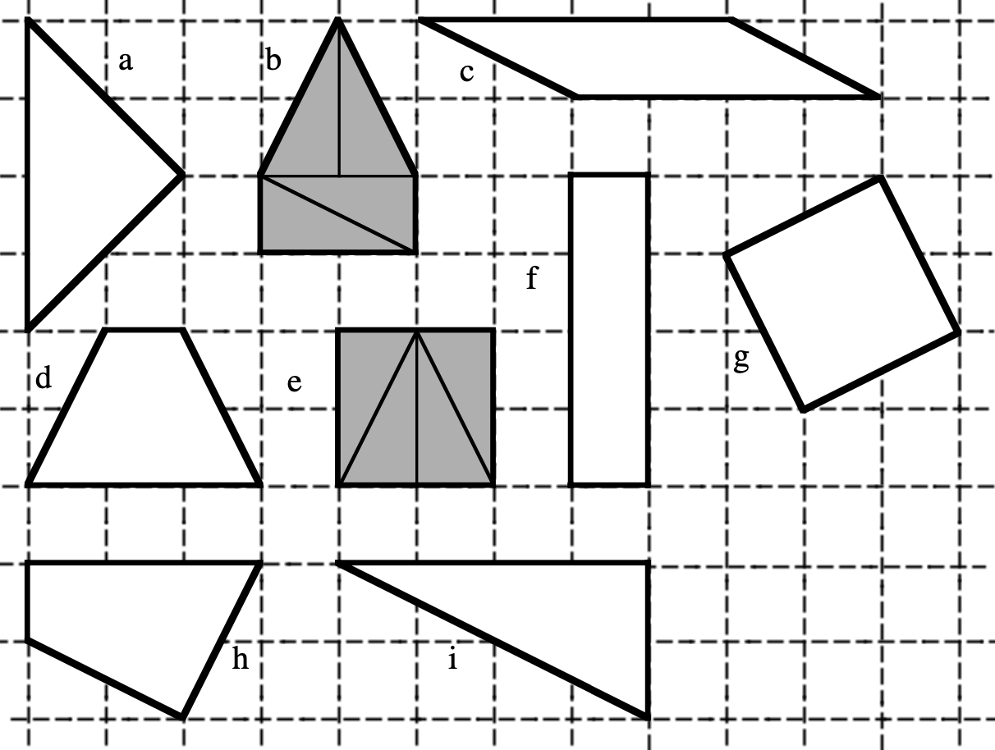

Rosalia potrà ricoprire ciascuna delle altre figure usando sempre quattro triangoli uguali?

Per ogni figura:

- se è possibile, disegnate in modo preciso i quattro triangoli;

- se è impossibile, spiegate perché non si può.

Analisi a priori

Ambito concettuale

Geometria: scomposizione e ricomposizione di superfici piane con triangoli, confronto di lunghezze e angoli, pavimentazione

Analisi del compito

- Familiarizzarsi con la forma del triangolo utilizzato: triangolo rettangolo, di lati 1 e 2 (in lati dei quadrati della quadrettatura e un lato «obliquo» un po’ più lungo di 2 (√5) e l’area è uguale ad un quadretto unità).

- Cercare di disegnare i lati dei quattro triangoli direttamente sulle figure.

Oppure: ritagliare quattro triangoli, posizionarli sulle figure, poi disegnare la loro disposizione, dopo averli tolti.

Oppure: ritagliare un gran numero di triangoli, disporli sulle figure e incollarli. Secondo le figure, la pavimentazione è più o meno evidente. Si possono vedere dei rettangoli formati da due triangoli, come nell’esempio del quadrato, si può prolungare la quadrettatura sulle figure, .... Le cinque figure c, d, f, h, i, sono pavimentabili con i quattro triangoli proposti, oltre alle figure b ed e.

Per la figura a, gli angoli non permettono la pavimentazione. Si possono per esempio sistemare due triangoli, come nel disegno sottostante, ma i due triangoli che restano “non hanno più la stessa forma” (non sono più rettangoli).

Per la figura g, sono le dimensioni che impediscono la tassellazione. La sua area è 5 (in quadretti della quadrettatura) e i quattro triangoli posizionati lasciano un quadretto centrale vuoto. I quattro triangoli della figura g’ non sono della stessa grandezza degli altri triangoli.

Spiegare perché in questi due casi la tassellazione è impossibile, dicendo per esempio che i triangoli non avrebbero la stessa forma (caso a) o che la figura è più grande delle altre (caso g).

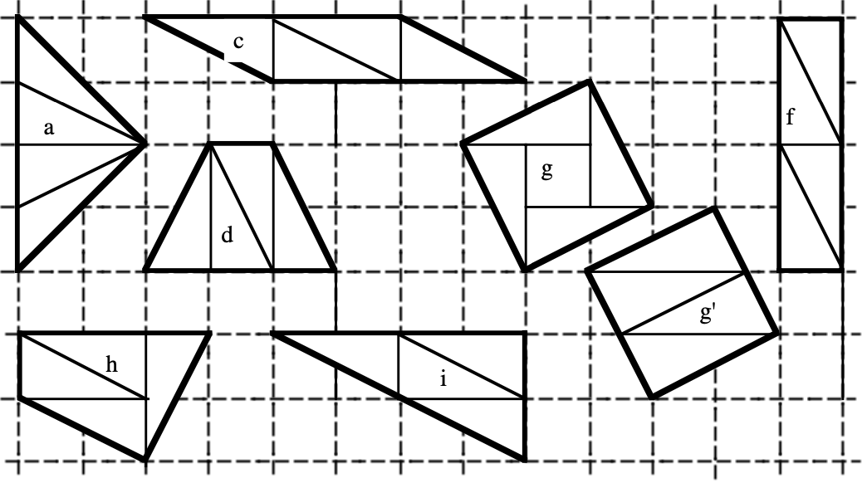

Attribuzione dei punteggi

4 Pavimentazione corretta delle 5 figure c, d, f, h, i e spiegazione relativa all’impossibilità per ciascuna delle 2 figure: a e g

3 Le 5 figure corrette e le 2 non pavimentabili, ma senza spiegazione

oppure risposta con spiegazione ma contenente un solo errore: una delle figure pavimentabili non è stata tassellata o una delle due non pavimentabili è stata tassellata senza rendersi conto dell’impossibilità

2 Risposta senza spiegazione contenente 1 solo errore o risposta con spiegazione e 2 o 3 errori

1 Risposta senza spiegazione contenente 2 o 3 errori

oppure risposta con spiegazione contenente 4 errori

0 Più di 4 errori o incomprensione del problema

Livello: 3

Origine: C.I.

**3. BICICLETTE E TRICICLI** (Cat. 3, 4)

In un giorno di vacanza, Lorenzo va a trovare il suo amico Giorgio che noleggia biciclette per adulti e tricicli per bambini.

Lorenzo guarda le biciclette e i tricicli e conta 17 ruote.

Quante sono le biciclette e quanti i tricicli?

Elencate le possibili soluzioni e spiegate il vostro ragionamento.

ANALiSi A PRIORI

Ambito concettuale

Aritmetica: addizioni e moltiplicazioni di numeri naturali, numeri pari e numeri dispari

Analisi del compito

- Appropriarsi delle condizioni, immaginare dei raggruppamenti di veicoli o passare direttamente alle scritture numeriche

- Capire eventualmente che per ottenere 17 ruote, il numero dei tricicli deve essere dispari.

- Capire che ci sono più soluzioni, che si ottengono sommando gli addendi 2 e 3 o dei raggruppamenti di 17 ruote per 2 o per 3.

- Disegnare le diciassette ruote, raggruppandole per due o per tre e mettendo così in evidenza le tre soluzioni

- Scoprire che a 6 ruote corrispondono 3 biciclette, oppure 2 tricicli

- Effettuare per esempio i seguenti calcoli:

n. tricicli: 1 n. ruote tricicli: 3 n. ruote per biciclette: 17 – 3 = 14 n. biciclette 14 : 2 = 7

n. tricicli: 3 n. ruote tricicli: 9 n. ruote per biciclette: 17 – 9 = 8 n. biciclette 8 : 2 = 4

n. tricicli: 5 n. ruote tricicli: 15 n. ruote per biciclette: 17 – 15 = 2 n. biciclette 2 : 2 = 1

- Comprendere che non ci sono altre soluzioni, perché a partire da 6 tricicli il numero delle ruote è superiore a 17.

Oppure: -stabilire un inventario, come per esempio quello sottostante:

n. tot. ruote 17 17 17 17 17 17

n tricicli **1** 2 **3** 4 **5** 6

n. ruote tricic. 3 6 9 12 15 18

n. ruote bicic. 14 11 8 5 2 imp

n. biciclette **7** imp. **4** imp. **1** imp

Oppure: tentativi casuali che possono condurre a una o più soluzioni, ma inconsapevolezza del fatto che potrebbero essercene delle altre.

Attribuzione dei punteggi

4 Le tre soluzioni (tricicli 1 e biciclette  7 ; tricicli 3 e biciclette  4; tricicli 5 e biciclette  1) con spiegazione o rappresentazione chiara e dettagliata delle tre diverse possibilità

3 Le tre soluzioni corrette senza spiegazione o le soluzioni corrette spiegate o disegnate chiaramente, accompagnate da una soluzione errata

2 Solo due soluzioni corrette spiegate o disegnate chiaramente

1 Due soluzioni corrette senza spiegazione

oppure una soluzione corretta spiegata o disegnata chiaramente,

oppure una o due soluzioni corrette accompagnate da una soluzione errata

0 Incomprensione del problema.

Livello: 3, 4

Origine: Rozzano

**4. LA CASA DI ELISA** (Cat. 3, 4)

Cinque amiche: Alice, Bianca, Carla, Daniela, Elisa, abitano nella stessa strada.

Le loro case si trovano l’una accanto all’altra, tutte sullo stesso lato della via.

Su quel lato, le case hanno tutte numeri dispari: la prima casa ha il numero 1, la seconda il numero 3, la terza il numero 5 e così di seguito.

• Bianca abita al numero 17

• La casa di Carla ha il numero più alto

• Carla non abita accanto ad Alice né accanto a Daniela

• Alice abita al numero 21.

Qual è il numero della casa di Elisa?

Spiegate il vostro ragionamento.

ANALISI A PRIORI

Ambito concettuale

Logica: considerazione simultanea di diverse condizioni o vincoli

Aritmetica: seriazione e corrispondenza con una successione di numeri dispari

Analisi del compito

- Far riferimento alla conoscenza della pratica abituale della numerazione degli edifici di una strada e al fatto che, nella situazione presentata, non ci sono numeri mancanti né numeri doppi del tipo 21° o 21B…

- Dedurre che:

dalla seconda condizione la casa di Carla occupa nella fila delle cinque case uno dei due estremi, secondo il verso scelto;

dalla terza condizione o Bianca o Elisa abita accanto a Carla;

dalla prima e quarta condizione solo Elisa può abitare accanto a Carla.

Segue che la disposizione delle case è: abitazione di Bianca (n° 17), abitazione di Daniela (n° 19), abitazione di Alice (n° 21), abitazione di Elisa (n° 23) e abitazione di Carla (n° 25).

Oppure: Disegnare 5 case e sistemare il numero 17, il 19 e il 21. Carla non può essere al 19, né al 23, né al 15. Dedurne che è al 25 e che la prima casa è la numero 17. A questo punto si sa che Bianca abita al 17, che Alice abita al 21 e che Carla abita al 25. Anche Daniela non abita accanto a Carla quindi abita al 19. Di conseguenza Elisa abita al 23.

Oppure: procedere per tentativi successivi eliminando quelli che conducono a casi impossibili.

Attribuzione dei punteggi

4 Risposta giusta (abitazione di Elisa n° 23) con spiegazione che permetta di seguire il ragionamento adottato

3 Risposta giusta con spiegazione poco chiara o la ripetizione delle condizioni (che non è una vera e propria spiegazione)

2 Risposta giusta senza alcuna spiegazione

o un errore dovuto al non rispetto di una condizione

1 Inizio corretto di ragionamento

0 Incomprensione del problema

Livello: 3, 4

Origine: Siena e incontro di Parma

**5. LA CLASSIFICA** (Cat. 3, 4, 5)

Cinque amici, Jacopo, Romano, Giorgio, Tony e Valerio hanno fatto una corsa. Ecco qualche informazione sul loro piazzamento:

- Jacopo è arrivato prima di Giorgio

- Giorgio, all’arrivo, era fra Valerio e Romano e non c’era nessun altro tra di loro

- Romano non è fra i primi tre

- Jacopo e Valerio sono arrivati dopo Tony.

Ricostruite la classifica di questi cinque corridori, dal primo all’ultimo.

Spiegate come avete trovato la vostra soluzione.

ANALisi A PRIORI

Ambito concettuale

Logica e ragionamento: relazioni temporali

Analisi del compito

- Leggere le quattro informazioni e confrontarle per scegliere quella che sarà tenuta in considerazione per prima, in generale quella che fornisce la maggiore precisione. Per esempio: Romano è al 4° o 5° posto secondo l’informazione 3); Giorgio non è il primo (secondo l’informazione 1),…

- Considerare due informazioni simultaneamente poi tre e tutte quattro attraverso un procedimento di ipotesi e verifiche.

Per esempio, secondo le informazioni 1 e 4, immaginare in prima ipotesi una classifica parziale: T, J, G, V e inserirvi R, come seconda ipotesi (secondo la condizione 3): T, J, G, R ,V e verificare se si rispetta la condizione 2. Siccome ciò non accade, sistemare R per ultimo: T, J, G, V, R. La condizione 2 però non è stata rispettata, occorre risalire alla prima ipotesi e modificarla: T, J, V, G e poi sistemare R. (secondo l’informazione 3): T, J, V, R, G; constatare che la condizione 2 non è stata nuovamente rispettata e mettere R per ultimo come nella seconda ipotesi: T, J, V, G, R.

Oppure: procedere per tentativi utilizzando una rappresentazione spaziale (asse, o i nomi su foglietti mobili,…)

Attribuzione dei punteggi

4 Risposta corretta (dal primo all’ultimo T, J, V, G, R) con spiegazione (ragionamento, rappresentazioni grafiche,…) che permette di seguire il ragionamento adottato

3 Risposta corretta con delle spiegazioni confuse o, come spiegazione, una semplice copia delle condizioni date

2 Risposta corretta senza spiegazione (o che sembra trovata per caso)

oppure risposta sbagliata dovuta al non rispetto di una sola condizione

oppure risposta in cui la classifica viene data dall’ultimo al primo

1 Inizio di ragionamento da cui si capisca che sono state considerate almeno due condizioni

0 Incomprensione del problema

Livello: 3, 4, 5

Origine: vecchi problemi del RMT (e di altri concorsi) adattati dai C.I.

**6. CIFRE ROSSE E CIFRE NERE** (Cat. 4, 5)

Giuliano ha scritto ciascuno dei numeri da 0 a 99 su dei biglietti, utilizzando una penna nera per le cifre « 1 », « 3 », « 5 », « 7 » e « 9 » e una penna rossa per le cifre « 0 », « 2 », « 4 », « 6 » e « 8 ».

Distribuisce i biglietti in quattro scatole sulle quali scrive: N, R, NR e RN:

- nella scatola N, mette i numeri scritti interamente in nero, come 37 o 7

- nella scatola R, quelli scritti interamente in rosso, come 6 o 24

- nella scatola NR, mette i numeri nei quali la cifra delle decine è nera e la cifra delle unità è rossa, come 58

- nella scatola RN, quelli che restano, come 85.

In quale scatola ci saranno più numeri?

In quale di meno?

Spiegate le vostre risposte.

Analisi a priori

Ambito concettuale

Aritmetica: numerazione, distinzione cifra-numero, pari/dispari

Analisi del compito

- Constatare o ricordarsi che i numeri da 0 a 99, sono composti da una o due cifre, che qui occorre osservarli secondo il criterio «nero» o «rosso» (dispari o pari se si considerano queste cifre come dei numeri naturali di una sola cifra).

- Ricordarsi che ci sono 100 numeri da 0 a 99, in vista di verifiche o per una stima iniziale. Immaginare che, in caso di ripartizione uguale, ogni scatola conterrà 25 biglietti.

- Analizzare più dettagliatamente la scrittura dei numeri composti da cifre nere e constatare che ce ne sono 5 d’una sola cifra (1, 3, 5, 7, 9) poi per i numeri a due cifre trovare le 25 (5 x 5) possibilità combinando le cifre delle decine e quelle delle unità. Concludere che ci saranno 30 numeri (25 + 5) nella scatola N.

- Il caso delle cifre «rosse» è diverso dal precedente. Ci sono anche qui 5 numeri di una sola cifra (0, 2, 4, 6, 8) ma ce ne sono solo 20 (4 x 5) di due cifre rosse combinando le quattro possibilità rimanenti per le cifre delle decine (2, 4, 6, 8) e le cinque possibilità per le cifre delle unità. Si arriva così a 25 (5 + 20) numeri che si scrivono con sole cifre rosse. Ci saranno 25 numeri nella scatola R.

- I numeri bicolori sono di due cifre. Ci sono 5 possibilità di iniziare con una cifra nera: cifra delle decine 1, 3, 5, 7, 9 combinate con i 5 casi di una seconda cifra rossa, delle unità, 0, 2, 4, 6, 8, il che conduce a 25 numeri in NR.

- Per gli altri numeri bicolori, ci saranno solo 20 possibilità combinanti le quattro cifre rosse delle decine 2, 4, 6, 8 con le cinque cifre nere delle unità 1, 3, 5, 7, 9. Ci saranno 20 numeri dentro RN.

Oppure: scrivere i 100 numeri utilizzando due colori e procedere per conteggio uno a uno dei numeri di ciascuna categoria.

- Formulare la risposta: la scatola N ne avrà il maggior numero: 30 e la scatola RN ne avrà il minor numero: 20.

- Quindi redigere le «spiegazioni» mostrando, ad esempio, delle disposizioni ordinate dove le combinazioni siano ben visibili in un semplice inventario di numeri ciascuno dei quali scritto nei colori preordinati. Validare eventualmente le risposte calcolando i numeri di R e di NR e verificando che la somma dei numeri ripartiti sia 100.

Attribuzione dei punteggi

4 Risposte corrette e complete (N 30 - il n° maggiore, e RN 20 - il n° minore) con spiegazione (esempio la lista dei numeri di ciascuna scatola oppure il tipo di conteggio effettuato)

3 Risposte corrette e complete con spiegazione incompleta

oppure risposte con un errore di conteggio ma con spiegazione

2 Risposte corrette e complete senza spiegazione

oppure una sola risposta corretta con spiegazione

1 Una sola risposta corretta senza spiegazione

0 Incomprensione del problema

Livello: 4, 5

Origine: da un Rallye mathématique romand 1993 (Prova II)

**7. LA CORDICELLA** (Cat. 4, 5)

|  |  |
| --- | --- |
| Annamaria ha teso una cordicella su un’asse chiodata rettangolare.  Vede che la cordicella:  forma un rettangolo i cui lati sono paralleli a quelli della tavoletta  tocca 22 chiodi  circonda 18 quadretti interi |  |

Disegnate una cordicella che, come la precedente:

- formi un rettangolo i cui lati siano paralleli a quelli dell’asse

- tocchi sempre 22 chiodi

- ma circondi il maggior numero possibile di quadretti interi.

Siete sicuri d’aver trovato il rettangolo che contiene il maggior numero di quadretti?

ANALisi A PRIORI

Ambito concettuale

Aritmetica: addizione, moltiplicazione

Geometria: rettangolo, approccio alle nozioni di perimetro e area

Analisi del compito

- Verificare i dati dell’enunciato: 22 chiodi e 18 quadretti

- Pensare che il rettangolo potrebbe essere più lungo o più largo e rendersi conto che se si aumenta la lunghezza, la larghezza diminuisce e reciprocamente, se diminuisce la lunghezza la larghezza aumenta toccando egualmente lo stesso numero di chiodi (il perimetro è conservato).

- Constatare che il numero dei quadretti interni varia secondo i rettangoli e annotare i risultati, superando le difficoltà ad esprimere le lunghezze dei lati

lunghezza*: 10 9 8 7 6 5 ...

larghezza*: 1 2 3 4 5 6 ...

chiodi toccati (perimetro*) 22 22 22 22 22 22 ...

quadretti circondati (area) 10 18 24 28 30 30 ...

- Spiegare che il numero dei quadretti varia, secondo i calcoli o i tentativi, che è possibile circondarne 24, poi 28, poi 30 e disegnare il rettangolo da 5 per 6 come soluzione. Visto che le dimensioni sono espresse in numeri interi, il numero di tentativi è limitato e permette di essere sicuri che la soluzione trovata sia quella ottimale.

Attribuzione dei punteggi

4 Disegno di un rettangolo 5 x 6 con spiegazione del perché è il rettangolo più grande (lista dei rettangoli il cui perimetro è 22, il rettangolo che ha l’area più grande è quello che più si avvicina al quadrato, ...)

3 Soluzione corretta, senza spiegazioni pertinenti

2 Disegno di un rettangolo 7 x 4

1 Inizio di ricerca coerente o non rispetto di un vincolo

0 Incomprensione del problema...

Livello: 4, 5

Origine : C.I.

* I bambini potrebbero non usare necessariamente i termini «lunghezza» e «larghezza» e potrebbero riferirsi al «numero di chiodi». Per esempio, potrebbero considerare il rettangolo la cui area è 30 come “ 6 x 5” oppure come quello che ha “7 chiodi e 6 chiodi” in lunghezza e in larghezza. Dai chiodi al perimetro considerato come una grandezza continua (una lunghezza), c’è ancora tutta una costruzione da elaborare, ma qui il disegno della cordicella elimina le ambiguità.

**8. PUZZLE CON 4 TRIANGOLI (II)** (Cat 4, 5, 6)

Rosalia ha numerosi triangoli di cartoncino grigio, tutti uguali, (della stessa forma e della stessa grandezza).

Tenta di ricoprire interamente ciascuna delle figure disegnate qui sotto, utilizzando ogni volta 4 dei suoi triangoli uguali.

È già riuscita a ricoprire la “casa” (b) e il quadrato (e) che sono grigi e sui quali si vedono bene i quattro triangoli.

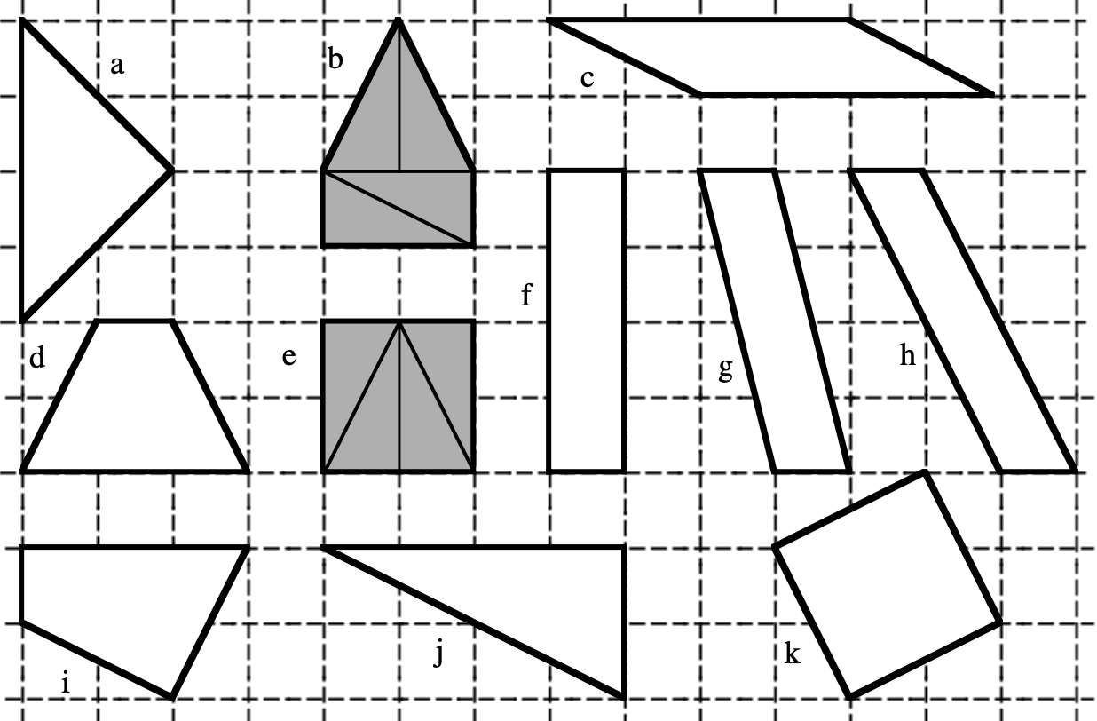

Rosalia potrà ricoprire ciascuna delle altre figure usando sempre quattro triangoli uguali?

Per ogni figura:

- se è possibile, disegnate in modo preciso i quattro triangoli;

- se è impossibile, spiegate perché non si può.

AnalIsI a priori

Ambito concettuale

Geometria: scomposizione e ricomposizione di superfici piane in triangoli, confronto di lunghezze e di angoli, pavimentazione

Analisi del compito

- Familiarizzarsi con la forma del triangolo utilizzato: triangolo rettangolo, di lati 1 e 2 (in lati dei quadrati della quadrettatura) e l’ipotenusa un po’ più lunga di 2 (√5) e l’area uguale ad un quadretto unità.

- Cercare di disegnare i lati dei quattro triangoli direttamente sulle figure.

Oppure: ritagliare i quattro triangoli, sistemarli sulle figure, poi disegnare le loro disposizioni dopo averli tolti.

Oppure: ritagliare un gran numero di triangoli, sistemarli sulle figure e incollarli.

Secondo le figure, la pavimentazione è più o meno evidente. Si possono vedere dei rettangoli formati da due triangoli, come nell’esempio del quadrato, si può prolungare la quadrettatura sulle figure, ...

Le figure c, d, f, h, i, j sono ricopribili con i quattro triangoli proposti.

Per la figura a, gli angoli non consentono il ricoprimento. Si possono ad esempio sistemare due triangoli, come il disegno più sotto, ma i due triangoli che restano “non hanno più la stessa forma” (non sono più triangoli rettangoli)

La pavimentazione è anche impossibile per la figura g, per ragioni di angoli, (i triangoli sono isosceli, non più rettangoli)

Per la figura k, sono le dimensioni che ne impediscono il ricoprimento. La sua area è 5 (in quadrati della quadrettatura) e i quattro triangoli sistemati (si veda la figura k qui sotto) lasciano un quadrato centrale vuoto. Se si ritaglia la figura in 4 triangoli rettangoli uguali (come nella figura k’) bisogna osservare che questi triangoli sono più grandi di quelli originali (il cateto maggiore non corrisponde a due segmenti unità, ma ad una diagonale di un rettangolo 1 x 2 che misura circa 2,2. Questa osservazione è anche abbastanza evidente se si opera una misura diretta con un righello.

- “Giustificare” i tre casi nei quali il ricoprimento è impossibile, dicendo per esempio che i quattro triangoli non avrebbero la stessa forma (casi a e g), o ancora che la figura è più grande delle altre (caso k).

Attribuzione dei punteggi

4 Pavimentazione corretta delle 6 figure c, d, f, h, i, j e una argomentazione per l’impossibilità di ciascuna delle 3 figure a, g e k.

3 Le 6 figure corrette e le 3 non ricopribili, senza spiegazione

oppure risposta argomentata, ma con un solo errore: una delle figure ricopribili non è stata completata o una delle figure non ricopribili è stata pavimentata senza rendersi conto della impossibilità

2 Un errore, senza spiegazione

oppure: risposta con spiegazione ma contenente 2 errori

1 Risposta senza spiegazione e 2 errori

oppure: risposta con spiegazione e 3 o 4 errori

0 Più di 5 errori o incomprensione del problema

Livello: 4, 5, 6

Origine: C.I

**9. CARTELLI STRADALI** (Cat. 5, 6)

Guglielmo viaggia sull’autostrada A1 di Transalpino che va da Sudoku al sud del paese, a Nordicus al nord del paese, passando per la capitale, Transville.

Dopo aver lasciato Sudoku, passa davanti ad un cartello che indica:

***Transville 90 km - Nordicus 270 km***

*“Ah, una delle distanze è un terzo dell’altra!”* dice Guglielmo fra sé e sé.

Un po’ più tardi, prima d’arrivare a Transville, Guglielmo vede un nuovo cartello che indica:

***Transville 25 km***

A quale distanza da Nordicus si trova Guglielmo in quel momento?

Spiegate come avete trovato la vostra risposta.

Analisi a priori

Ambito concettuale

Aritmetica: addizione, sottrazione

Geometria: relazioni spaziali

Analisi del compito

- Rappresentare le posizioni delle tre città e quelle dei cartelli, attraverso uno schema o mentalmente

- Constatare che la riflessione su «il terzo» non rientra nella risoluzione del problema

- Scegliere le operazioni da effettuare fra i numeri 90, 270 e 25 in funzione della rappresentazione adottata.

Per esempio, su un asse (orientato o no):

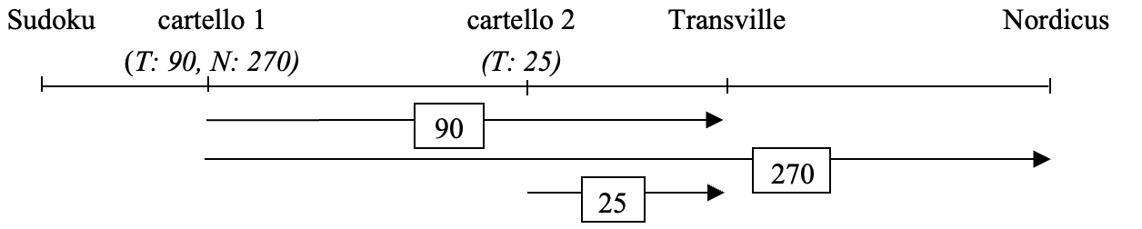

Dal cartello 1 al cartello 2, effettuare la sottrazione 90 – 25 = ... o un’addizione con un dato mancante: ... + 25 = 90 per ottenere 65 (km)

Dal cartello 2 a N: effettuare la sottrazione 270 – 65 = ... o un’addizione con un dato mancante: ... + 65 = 270 per ottenere 205 (km)

Altro esempio, mentalmente:

calcolare, in seguito alle informazioni del cartello 1 che N è a 180 km da T attraverso la sottrazione 270 – 90 o tramite l’addizione con dato mancante 90 + ... = 270

poi, attraverso l’addizione 25 + 180, trovare la distanza del cartello 2 da N.

Attribuzione dei punteggi

4 Risposta corretta (205 km) con una spiegazione completa che permetta di seguire il ragionamento adottato: schema o spiegazione dettagliata con i dettagli delle operazioni

3 Risposta corretta (205 km) con spiegazione incompleta o confusa

oppure un errore di calcolo che si ripercuote sul resto del problema, ma con un procedimento corretto completo e chiaramente spiegato

2 Risposta corretta (205 km) senza spiegazione

1 Una sola distanza calcolata

0 Incomprensione del problema

Livello: 5, 6

Origine: Problema somministrato agli studenti di un istituto di formazione per maestri della SR, dove il tasso di riuscita ha sorpreso più di un professore, trasformato dai CI

**10. AL RISTORANTE** (Cat. 5, 6)

Cinque amici Luca, Maria, Nina, Osvaldo e Paola, dopo aver pranzato al ristorante, devono pagare un conto di 128 euro. Decidono di dividere il conto in parti uguali ma, per non fare attendere il cameriere, tutti versano 25 euro, Luca aggiunge 1 euro e Osvaldo i 2 euro rimanenti.

All’uscita del ristorante cercano di pareggiare i conti:

- Maria propone: “Io do 1 euro a Luca. Nina e Paola danno ciascuna 1 euro a Osvaldo”

- Nina propone: “Io do 60 centesimi a Luca. Maria e Paola danno ciascuna 60 centesimi a Osvaldo”

- Paola sostiene che la distribuzione sarebbe errata in entrambi i casi.

Chi ha ragione? Come possono fare per pareggiare i conti?

Spiegate il vostro ragionamento.

ANALISI A PRIORI

Ambito concettuale

Aritmetica: addizione, sottrazione, divisione

Analisi del compito

- Comprendere che i 3 euro versati in più da Luca e Osvaldo devono essere divisi fra tutti e cinque gli amici: 3:5= 0,60 (o calcolare 128:5=25,60) e che perciò Maria, Nina e Paola devono ancora versare ciascuna 60 centesimi.

- Seguendo la proposta di Maria, Luca e Osvaldo avrebbero pagato 25 euro a testa mentre Maria, Nina e Paola ne avrebbero pagati 26. Cosa che non funziona per pareggiare i conti.

- Si può seguire la distribuzione indicata da Nina, ma Luca si troverebbe ad aver pagato 25,40 euro e Osvaldo 25,80 euro; quindi, per pareggiare i conti Luca dovrebbe dare 20 centesimi ad Osvaldo. Anche questa proposta non va bene.

- Quindi è Paola ad aver ragione.

- Cercare a questo punto come si possono pareggiare i conti:

- una delle tre amiche potrebbe dare 40 centesimi a Luca e 20 ad Osvaldo, mentre le altre due danno 60 centesimi ad Osvaldo (nel senso che le tre ragazze devono ancora versare 60 centesimi) e questo funziona,

- oppure si possono raccogliere i 60 centesimi che le tre ragazze devono ancora versare per un totale di 1,80 euro e dare 40 centesimi a Luca e 1,40 euro a Osvaldo.

Attribuzione dei punteggi

4 Risposte corrette (Paola ha ragione, Maria, Nina e Paola devono versare ciascuna 60 centesimi, Luca deve ricevere 40 centesimi e Osvaldo 1,40 euro) con motivazione esauriente (si mostra che le due prime affermazioni sono false)

3 Risposte corrette, con motivazione confusa o parziale (ad esempio solo il calcolo)

2 Risposte corrette senza spiegazione (o con calcolo incompleto)

oppure ragionamento corretto con un errore di calcolo

oppure solo la risposta “Paola ha ragione” con spiegazione (si mostra che le altre due affermazioni sono false)

1 Solo la risposta “Paola ha ragione” senza alcuna spiegazione

oppure inizio di ragionamento corretto

0 Incomprensione del problema

Livello: 5, 6

Origine: Parma

**11. SCAVI ARCHEOLOGICI** (Cat. 5, 6, 7)

Nella tomba di un antico imperatore di Transalpino, alcuni archeologi hanno ritrovato una parte di una tavoletta sulla quale tutti i numeri sono illeggibili tranne il 25 e il 62.

Gli archeologi sanno che, a quell’epoca, le tavolette dei numeri erano costruite secondo regole ben precise:

- una tavoletta completa era un quadrato suddiviso in quadretti (stesso numero di righe e di colonne),

- si scriveva la successione dei numeri 1, 2, 3, .... cominciando dall’1 nella prima casella in alto a sinistra,

- i numeri si susseguivano da sinistra a destra e, quando una riga era completa, si continuava nella riga di sotto, sempre da sinistra a destra,

- c’era un numero in ogni casella e, evidentemente, il più grande si trovava nella casella in basso a destra.

Quanti numeri c’erano su questa tavoletta quando era completa?

Spiegate come avete trovato la vostra risposta.

ANALISI A PRIORI

Ambito concettuale

Aritmetica: numerazione e loro regolarità (linea dei numeri), operazioni: moltiplicazione e divisione euclidea

Geometria: disposizione ordinata di numeri in una griglia quadrata

Analisi del compito

- Rendersi conto che le tavolette che rispondono alle regole di costruzione hanno un numero di caselle che è un quadrato (4, 9, 16, ... ) e che, di conseguenza, compaiono i numeri da 1 a 4 nella tavoletta « 2 » o da 1 a 9 nella tavoletta « 3 » o da 1 a 16 nella tavoletta 4, ...

- Costruire eventualmente una o due tavolette complete per farsi una rappresentazione di questi vecchi oggetti. (Constatare, inoltre, che la tavoletta disegnata non è certamente la tavoletta tradizionale “10” dei numeri da 1 a 100 (10 x 10) poiché il 29 (quattro caselle dopo il 25) dovrebbe essere nella colonna del 69 e non del 62).

- Osservare che, secondo il frammento dato dove apparivano il 62 e le caselle della riga seguente, la tavoletta non è quella dell’« 8 » (64) né quella di un quadrato inferiore, ma almeno quella del « 9 » (81) o di un quadrato superiore.

- Dedurre regole di costruzione secondo cui, la differenza fra due numeri che si susseguono nella medesima colonna è il «numero» (numero delle righe o delle colonne) della tavoletta.

- Completare le caselle della riga del 25 fino a 29 (nella colonna del 62). Osservare che ci sono tre righe fra questi due numeri e calcolare la loro differenza, 62 – 29 = 33, che vale tre volte il «numero» della tavoletta. Dedurne che si tratta della tavoletta « 11 » , che contiene i 121 numeri da 1 a 121.

Oppure: cercare di situare la casella 25 rispetto alla casella 1 per ricostruire la tavoletta. Per esempio; completare le 4 caselle che precedono il 62 nella sua riga, (61, 60, 59, 58), vedere che, dal 58 bisogna risalire di 33 (3 x 11) per arrivare a 25, (47, 36, 25) poi continuare per 14 e 3 per arrivare alla 3° casella della prima riga (non si può andare più in alto senza entrare nei numeri negativi). Con questi dati, completare la tabella e accorgersi che si tratta della tavoletta “11” (altre “strade” percorse in diagonale, orizzontale o verticale permettono di arrivare alle stesse conclusioni).

Oppure: costruire le tavolette « 9 », « 10 » e « 11 » per constatare che quest’ultima va bene, senza tuttavia rendersi conto che è la sola.

**Attribuzione dei punteggi**

4 Soluzione corretta (121) con spiegazione della procedura dove compaia esplicitamente il riferimento alla differenza 33 o ai multipli di 11; oppure un’altra procedura di ricostruzione della tavoletta, per righe, colonne o diagonali (dove comunque compaia esplicitamente il numero 11)

3 Soluzione corretta (121) ma procedura non indicata chiaramente o un semplice riferimento a dei tentativi

2 Soluzione corretta (121) senza spiegazione

oppure risposta errata dovuta a un solo errore di calcolo, ma procedura corretta

1 Inizio di ragionamento corretto con almeno qualche griglia disegnata

0 Incomprensione del problema

Livello: 5- 6 - 7

Origine: Siena

**12. LE MARMELLATE** (Cat 6, 7, 8)

C’è la raccolta delle ciliegie. La nonna prepara la marmellata in un enorme paiolo, per la sua famiglia e i vicini.

Lunedì cuoce 8 kg di ciliegie con 5 kg di zucchero.

Martedì cuoce 10 kg di ciliegie con 7 kg di zucchero.

Giovedì, giorno di maggior raccolta, cuoce 16 kg di ciliegie con 10 kg di zucchero.

Sabato, fine della raccolta, cuoce 5 kg di ciliegie con 3 kg di zucchero.

Qual è il giorno in cui la nonna ha preparato la marmellata più zuccherata?

Ci sono giorni in cui le marmellate hanno lo stesso grado di dolcezza?

Spiegate come avete trovato la vostra risposta.

Analisi a priori

Ambito concettuale

Aritmetica: proporzionalità «intuitiva»

Analisi del compito

- Identificare le due grandezze in gioco nel problema, le quantità di zucchero e quella di ciliegie.

- Rendersi conto che bisogna considerare simultaneamente le due grandezze e non ci si può basare soltanto sullo zucchero, pensando per esempio che la più zuccherata sia quella di giovedì poiché quel giorno la quantità di zucchero è la maggiore.

- Evitare di ragionare sugli scarti fra quantità di zucchero e di frutta. Per esempio, lo scarto fra le masse dello zucchero e della frutta è 3 kg per lunedì come per giovedì e dedurne che le due marmellate hanno lo stesso grado di dolcezza, senza considerare casi come 4 e 1 o 3 e 0, dove lo scarto è sempre lo stesso ma la marmellata sempre meno zuccherata. Evitare, ugualmente, di ragionare sugli scarti fra quantità dello stesso tipo in giorni diversi.

- Interessarsi ai rapporti fra le masse raddoppiando, triplicando, ...dividendo per due, ...ciascuna delle quantità. Esempio, se considero due paioli da 8 kg di ciliegie e 5 kg di zucchero, la percentuale di zucchero dovrà essere la stessa di quella che ottengo cuocendo insieme 16 kg di frutta e10 kg di zucchero e dedurne che la percentuale di zucchero delle marmellate di lunedì e giovedì sarà la stessa.

- Constatare che, raddoppiando le quantità di sabato, si ottengono10 kg di frutta e 6 kg di zucchero, cosa che permette di dire che la marmellata di sabato è meno zuccherata di quella di martedì: 10 kg di frutta e 7 kg di zucchero.

- Proseguire nei rapporti delle masse per confrontare, per esempio, le marmellate di sabato e giovedì, facendo coincidere una delle quantità. Triplicando quella di giovedì si trovano 48 kg di frutta per 30 kg di zucchero, prendendo 10 volte quella di sabato, si trovano 50 kg di frutta per 30 kg di zucchero, cosa che permette di dire che quella di sabato è meno zuccherata.

- Esprimere le risposte: la più zuccherata è la marmellata di martedì, le due con la medesima percentuale di zucchero quelle di lunedì e di giovedì (quella di sabato sarà la meno zuccherata).

Oppure

- Mettere in opera una procedura «esperta» (per gli allievi che sono in grado di lavorare sulla proporzionalità) calcolando, per esempio, i rapporti per ogni giorno di massa di zucchero/massa totale. Si ottiene così, in numeri decimali sulla calcolatrice: martedì: 7/17 ≈ 0,41 > lunedì e giovedì 5/13 = 10/26 ≈ 0,38 > sabato: 3/8 ≈ 0,375.

Oppure: calcolare i rapporti giornalieri fra zucchero e marmellata e trovare anche la marmellata più zuccherata con altri tipi di rapporti rispetto ai precedenti, ma che permettano ugualmente il confronto:

lunedì martedì giovedì sabato

zucchero (in kg) 5 7 10 3

ciliegie (in kg) 8 10 16 5

rapporto *5/8 = 0,625* **7/10 = 0,7** *10/16 = 0,625* 3/5 = 0,6

Attribuzione dei punteggi

4 Risposte corrette e complete (martedì: marmellata più zuccherata, lunedì e giovedì egualmente zuccherata, con spiegazione chiara sulla base dei rapporti)

3 Risposte corrette e complete con spiegazione incompleta

2 Una delle risposte corrette, con spiegazione

oppure le due risposte corrette senza spiegazione

1 Una delle risposte corretta, senza spiegazione

0 Procedure di confronto degli scarti o incomprensione del problema

Livello: 6, 7, 8 Origine: Gruppo «proporzionalità»

**13. LA PERDITA DI UNO ZERO** (Cat  6, 7, 8)

Un commerciante ha venduto un articolo il cui prezzo è un numero intero di tre cifre, di cui una è « 0 ».

Nel preparare la fattura, il commerciante commette un errore e scrive solo le due cifre diverse da « 0 », nel giusto ordine, comunque. Invia pertanto una fattura con un prezzo che è un numero di due cifre.

Quando il cliente paga la fattura, il commerciante si rende conto del suo errore e dice: - *Affare sbagliato, ho perso 441 euro dimenticando questo maledetto « 0 ».*

Qual era il prezzo dell’articolo venduto?

Spiegate come avete trovato la vostra risposta.

AnalIsI a priori

Ambito concettuale

Aritmetica: numerazione, operazioni

Analisi del compito

- Capire che lo « 0 » del prezzo effettivo può essere sia la cifra delle decine, sia quella delle unità.

- Rendersi conto che se lo “0” è la cifra delle decine, la perdita è un multiplo di 10 (o termina per “0”) poiché (ad esempio, 907 diventa 97, e la perdita sarebbe 907 – 97 = 810) la cifra delle unità è la stessa nel prezzo reale ed in quello sbagliato. Siccome la perdita è 441, che non è un multiplo di 10, bisogna abbandonare questo caso.

- Analizzare il caso nel quale lo « 0 » è la cifra delle unità con qualche esempio per avere un ordine di grandezza della perdita nel passare dal numero di tre cifre a quello di due cifre: ad esempio 960 diventa 96, perdita 854; 630 diventa 63, perdita 630 – 63 = 567, ... Capire così che il numero delle centinaia è determinante per avvicinarsi alla perdita effettiva: 9 centinaia danno una perdita situata tra 8 e 9 centinaia. 6 centinaia danno una perdita tra 5 e 6 centinaia. Dedurne che il prezzo cercato ha 5 o 4 come cifra delle centinaia visto che la perdita è 441.

- Continuare con la ricerca della cifra delle decine, con tentativi successivi organizzati: 540 – 54 = 486, 550 – 55 = 495 (ci si allontana), 530 – 53 = 477, ..., 510 – 51 = 459, **490 - 49 = 441**, 480 – 48 = 432, ... ci si allontana di nuovo e pertanto non si troveranno altre soluzioni

Oppure: una volta capito che lo « 0 » è la cifra delle unità, impostare un’addizione del tipo: ab+441=ab0. Per ottenere « 0 » bisogna che b valga 9 e l’addizione precedente diventa: a9+441=a90, da cui a=4, quindi il prezzo corretto è 490. E si trova così la sola soluzione possibile.

Oppure: impostare l’algoritmo scritto della sottrazione per i due casi

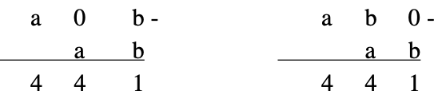

Constatare che bisogna rinunciare al primo caso; esaminare il secondo caso, ricostruire la sottrazione: b = 9 e

a = 4 (9 – 5 o 8 – 4) per arrivare al numero iniziale 490.

Oppure: con un ragionamento ancora più generale, capire che se *n* centinaia diventano *n* decine, la perdita è la differenza tra 100 x *n* e 10 x *n* cioè 90 x *n* e che la trasformazione di *m* decine in *m* unità rappresenta una perdita di 10 x *m* – 1 x *m* = 9 x *m*. La perdita totale è dunque 90 x *n* + 9 x *m* = 441. Il multiplo di 90 che precede 441 è 360 (**4** x 90) al quale si può aggiungere 81 = **9** x 9 per arrivare a 441. Il numero cercato è dunque composto da 4 centinaia e 9 decine: 490. (Partendo dal multiplo di 90 successivo a 441, 450 (**5** x 90), bisognerebbe togliere **1** x 9 per arrivare a 441, il numero cercato è allora composto da 5 centinaia meno 1 decina, cioè 490).

Attribuzione dei punteggi

4 Risposta corretta (490) con spiegazione completa nella quale appaiano chiaramente 490, 49 e la differenza 441

3 Risposta corretta (490) con spiegazione lacunosa o confusa

oppure risposta 490 trovata “per tentativi” non organizzati (“abbiamo fatto tante prove e abbiamo trovato”)

2 Risposta corretta (490) senza alcuna spiegazione

1 Inizio coerente di ragionamento

0 incomprensione del problema

Livello: 6, 7, 8

Origine: Idea proveniente da N. Rouche, *Du quotidien aux mathématiques* Ellipses 2006, messa in scena dai CI.

**14. SEMPRE 6 (I)** (Cat. 6, 7, 8)

Totò si prepara ad effettuare la moltiplicazione 7,5 x 0,8 sulla sua calcolatrice. Prima di premere il tasto « = » si dice:

*“Apparirà un numero con due cifre dopo la virgola perché mia nonna mi ha detto che se si moltiplicano due numeri aventi ciascuno una cifra dopo la virgola, si ottiene un numero che si scrive con due cifre dopo la virgola.”*

A questo punto Totò preme il tasto « = » e con sorpresa vede apparire il numero 6!

Verifica allora con altre calcolatrici e ogni volta trova che 7,5 x 0,8 = 6.

Si domanda allora se ci sono altre coppie di numeri oltre a 7,5 e 0,8 aventi ognuno una cifra significativa (diversa da zero) dopo la virgola e il cui prodotto è 6.

E voi, che cosa ne pensate? Quante sono le coppie di numeri decimali con una cifra significativa dopo la virgola, e il cui prodotto è 6?

Scrivete le coppie che avete trovato e dite come le avete trovate.

AnalIsI a priori

Ambito concettuale

Aritmetica: moltiplicazione di numeri decimali, multipli, divisori, fattorizzazione

Analisi del compito

- Verificare che il prodotto di 7,5 e 0,8 è proprio 6, su una calcolatrice o «a mano» per rendersi conto che la regola della nonna non è valida per tutti i prodotti, in quanto nel risultato ci possono essere (come nel caso in questione) due cifre « 0 » dopo la virgola (6,00), che però non si scrivono.

- Capire dapprima che uno dei due fattori presenta un 5 come cifra dei decimi.

- Cercare altre coppie di numeri decimali con una cifra significativa dopo la virgola il cui prodotto è 6, sapendo che uno dei fattori è della forma ...,5 (5 come cifra dei decimi). Provare per esempio tutte le successive divisioni di 6 0,5; 1,5; ..., cioè: per 6 : 0,5 = 12; 6 : 1,5 = 4 ; 6 : 2,5 = 2, 4 ; 6 : 3,5 = 1,7428.... ; 6 : 4,5 = 1,333... ; 6 : 5,5 = 1,0909... ; 6 : 6,5 = 0.923... ; 6 : 7,5 = 0,8 ; 6 : 8,5 = ... e constatare, continuando al di là di 6 : 8,5, che ce ne sono solo due che conducono alle coppie 2,4; 2,5 e 7,5; 0,8 (già nota).

Oppure, considerare ad esempio 600 al posto di 6,00 e scomporre 600 in fattori primi: 600 = 2 x 2 x 2 x 3 x 5 x 5. Si ritrova così che 75 x 8 dà 600. Tra le coppie di numeri che danno come loro prodotto 600, considerare solo quelle tali che i numeri siano al massimo di due cifre, come 24 e 25, per poter ottenere, tornando a 6, le coppie di numeri con una sola cifra decimale significativa. Si ottiene così la sola altra coppia che è 2,4 e 2,5.

Oppure, immaginare il problema in un ambito geometrico come la ricerca di tutti i rettangoli di 6 dm2 di cui le misure dei lati sono numeri aventi una cifra significativa dopo la virgola, in dm, o numeri interi in cm -non multipli di 10. Si ritorna così alla ricerca delle coppie di divisori di 600, nell’insieme dei numeri naturali, (1 ; 600), (2 ; 300), ... (**8 ; 75**), ... (20 ; 30), (**24 ; 25**) di cui solo due vanno bene.

Oppure, basarsi sulle regole di moltiplicazione delle frazioni e cercare le coppie tali che a/b x c/d = 600/100 stilando la lista dei denominatori tali che b x d = 100 e considerando come valide solo le frazioni che si trasformano in numeri decimali con una sola cifra dopo la virgola.

Attribuzione dei punteggi

4 Risposta esatta «2 coppie di numeri con 1 cifra decimale dopo la virgola: (2,4 ; 2,5) e (0,8 ; 7,5) (quest’ultima non obbligatoria perché c’è già nell’enunciato), con spiegazione o descrizione della procedura (o dei tentativi) che mostra (che mostrano) che queste sono le sole soluzioni

3 Risposta esatta, con spiegazione incompleta: dubbi sull’esaustività

2 Risposta esatta senza spiegazione

1 Inizio corretto di ricerca

0 Incomprensione del problema

Livello: 6, 7, 8

Origine: C.I.

**15. NASTRO ADESIVO** (Cat. 7, 8, 9, 10)

Il coperchio di una scatola di cartone è lungo 24 cm, è largo 18 cm ed è alto 2 cm. Jacopo vuole sigillarlo con delle strisce di nastro adesivo di 4 cm di larghezza, che può scegliere tra 10 modelli, indicati nella figura 2, da A a J.

Perché il suo lavoro si presenti bene, Jacopo non vuole che le strisce si sovrappongano, ma vuole che ricoprano interamente una larghezza di 2 cm su ciascuno dei quattro spigoli superiori del coperchio (si veda la figura 1).

Trovate tutte le maniere possibili per ricoprire il coperchio di Jacopo con quattro strisce (possono essercene due dello stesso modello).

Per ciascun insieme di quattro strisce possibili che avete trovato, indicate una maniera (una sola) di sistemare quelle strisce sul coperchio, nell’ordine (*1, 2, 3, 4*) indicato sulla *figura 1*.

Per esempio: C, F, E, G (o E, G, F, C), ma non C, G, E, F (o E, F, C, G) perché si vedrebbero le facce autocollanti di F e G!

|  |  |
| --- | --- |
| *Figura 1: la scatola e il suo coperchio, con, in grigio, la parte da ricoprire con le quattro strisce1, 2, 3, 4* | *Figura 2: i dieci modelli di strisce a disposizione, con la loro faccia visibile in grigio; l’altra faccia è quella autocollante* |
|  |  |

AnalIsI a priori

Ambito concettuale

Geometria: passaggio dal piano allo spazio tridimensionale, simmetria assiale

Combinatoria

Analisi del compito

- Farsi una rappresentazione mentale della disposizione di ciascuna striscia quando è incollata sulle due facce del coperchio, da una parte e dall’altra di uno spigolo superiore.

- Osservare che tutte le strisce proposte hanno una lunghezza di 18 o 24 cm corrispondente agli spigoli superiori del coperchio.

- Constatare che le strisce di cui una o più estremità presentano un angolo retto (come ad esempio B), o quelle di cui una o più estremità presentano un «angolo retto rientrante» (come ad esempio D) non possono andare bene perché ricoprono 2 cm di uno spigolo adiacente superiore, cosa esclusa dall’osservazione precedente (nel senso che ci vorrebbero in questo caso delle strisce di 16 o di 22 cm.

- Restano pertanto solo i modelli di strisce A, C, ed E da sistemare sulla lunghezza del coperchio, la cui parte «corta» (della striscia) deve essere incollata sulla faccia superiore (per non ricoprire un altro spigolo di questa faccia) e la cui parte «lunga» ripiegata, ricoprirà uno o più spigoli verticali (A, C e D) o ricoprirà un rettangolo di 2 cm di larghezza di una faccia verticale (F).

- Sulla larghezza del coperchio, pensare ugualmente di incollare la parte «corta» delle strisce di 18 cm di lunghezza, sulla faccia superiore. Eliminare allora il modello I che ricoprirebbe una delle strisce lunghe (A, C, o E), e stilare l’inventario delle possibilità:

- con due strisce del modello C, si possono solo scegliere due strisce del modello H (soluzione C, H, C, H)

- con due strisce A, si possono solo scegliere due strisce del modello G, (e non F!) (soluzione A, G, A, G)

- con due strisce E, si possono solo scegliere due strisce del modello J, (soluzione E, J, E, J)

- con A e C, si possono solo scegliere H e G (e non F!), (soluzione A, G, C, H o C, H, A, G ma non A, F, C, G, né C, H, A, F)

- con A ed E si possono solo scegliere J e G (e non F!) (soluzione A, J, E, G o E, G, A, J ma non A, G, E, J o E, J, A, G, né A, J, E, F o E, F, A, J)

- con C ed E, c’è una soluzione, già indicata nell’esempio dell’enunciato: C, F, E, G o E, G, F, C, ma non C, G, E, F o E, F, C, G.

Oppure: ritagliare le strisce, piegarle e procedere per tentativi per determinare i cinque nuovi insiemi precedenti.

Attribuzione dei punteggi

4 Risposta corretta: i cinque insiemi di strisce e la loro scrittura ordinata: CHCH ; AGAG ; EJEJ; AGCH oppure CHAG; AJEG o EGAJ (oppure i sei insiemi con quello dell’esempio)

3 Un errore: dimenticanza di una soluzione o una soluzione errata

2 Due o tre errori (dimenticanze o soluzioni errate)

1 Un solo insieme corretto

0 Incomprensione del problema

Livello: 7, 8, 9, 10

Origine: Sassari

Per i correttori:

**16. GLI ESAGONI DI RENATO** (Cat. 7, 8, 9, 10)

Renato ha un gioco con tanti pezzi ad incastro uguali a forma di rombo con due angoli di 60 gradi.

Con questi pezzi, Renato costruisce degli esagoni regolari. Per costruire l’esagono più piccolo (taglia 1), usa tre rombi. Per costruire il successivo (taglia 2) ne usa 12 e così di seguito (sul disegno si vedono gli esagoni completati di taglia 1 e 2 con una possibile disposizione dei rombi, e l’inizio degli esagoni di taglia 3 e 4):

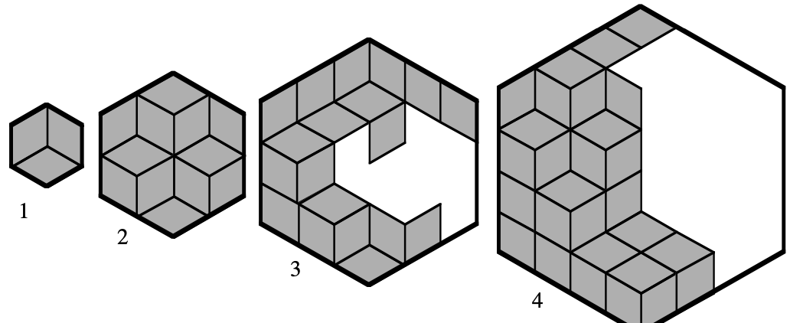

Quanti rombi serviranno a Renato per costruire l’esagono di taglia 12?

Spiegate come avete trovato la vostra risposta.

AnalIsI a priori

Ambito concettuale

Aritmetica: addizione, moltiplicazione, elevamento a potenza, successioni, …

Geometria: rombo, esagono

Analisi del compito

- Capire che se si prende come unità di misura delle lunghezze un lato del rombo, la lunghezza dei lati degli esagoni aumenta di 1 ogni volta che l’esagono ingrandisce: le misure dei lati degli esagoni successivi sono 1, 2, 3, 4, ... e corrispondono alle «taglie». Prendere un rombo come unità d’area.

- Rendersi conto che comunque si sistemino i pezzi a forma di rombo, il numero necessario a formare un esagono di una certa taglia, non cambia, poiché la sua area è data.

- Completare le figure 3 e 4 e contare i rombi necessari: 27 e 48.

- Esaminare la successione dei numeri di rombi: 3, 12, 27, 48, ... e cercare di capire la relazione tra due numeri successivi tramite congetture e verifiche.

Per esempio, da 3 a12 si passa moltiplicando per 4, cosa che non funziona per passare da 12 a 27!

Il calcolo delle differenze di un numero e del successivo fa, al contrario, apparire una regolarità interessante: un aumento di 6 in 6:

«taglia»: 1 2 3 4 ---

Successione dei numeri: 3 12 27 48 ---

Differenze 9 15 21 ....

Cosa che permette di congetturare che da **12** = **3** + 3 + 1 x 6; **27** = **12** + 3 + 2 x 6; **48** = **27** + 3 +3 x 6 il termine seguente potrebbe essere **75** = **48** + 3 + 4 x 6.

- Capire quindi che è necessario verificare questa congettura con l’esagono successivo e pertanto disegnarlo (con il righello possibilmente) e contare i pezzi: 48; rendersi conto allora che è necessario verificare questa congettura sull’esagono di taglia 5, poi di taglia 6, disegnando le figure corrispondenti, o «prolungando» quello di taglia 4, ...(questa verifica necessita tuttavia di disegni precisi, con il righello, per poter indicare i rombi e contarli.

La congettura verificata su qualche esempio può essere utile per arrivare all’esagono di taglia 12, con il calcolo di tutti i termini successivi: **108** = **75** + 3 + 5 x 6, 147; 192; 243; 300; 363; **432.**

Oppure: trovare altre regolarità nelle differenze successive che sono dei prodotti di numeri dispari moltiplicati per 3, come (9 = 3 x 3, 15 = 5 x 3, 21= 7 x 3, 27 = 9 x 3, ...

Oppure: fattorizzare i numeri successivi e fattorizzare i numeri della successione in funzione della taglia dell’esagono:

taglia 1 2 3 4 5 ...

n. rombi 3 =3 x 1  12 = 3 x 2 x 2 27= 3 x 3 x 3 48 = 3 x 4 x 4 75 = 3 x 5 x 5 ...

Si perviene così ad un legame «funzionale» tra la taglia (*n*) di esagoni e il numero di rombi n —> 3 x *n*2, cosa che conduce, per *n* = 12 a 3 x 122 = 3 x 144 = 432, senza passare per i termini successivi.

Osservazione: questo legame è «naturale» per gli allievi che sanno che, raddoppiando le dimensioni dell’esagono di taglia 1 (o di qualunque altra figura), se ne moltiplica l’area per 4 = 22; triplicando le dimensioni, se ne moltiplica l’area per 9 = 32; moltiplicando per 12, si moltiplica l’area per 122.

Oppure: fare un riempimento «regolare» dell’esagono (nel quale tutti i rombi della stessa orientazione sono raggruppati) che conduce alla rappresentazione di un cubo in prospettiva: il cubo presenta 3 facce identiche, pavimentate con n x n rombi, da cui il numero 3n2 e la risposta 3 x 122 = 432.

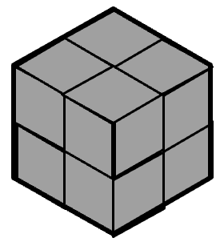

Attribuzione dei punteggi

4 Risposta corretta (432) con una spiegazione esauriente (disegno chiaro del quarto esagono, utilizzazione di una successione, con validazione della congettura sull’esempio dell’esagono di taglia 5 almeno, legame funzionale)

3 Risposta corretta (432) con spiegazione lacunosa

oppure risposta errata dovuta ad un errore di calcolo, ma con una spiegazione esauriente

2 Risposta corretta senza alcuna spiegazione

o risposta errata per un errore di calcolo e spiegazione lacunosa

1 Inizio di ragionamento corretto

0 Incomprensione del problema

Livello: 7, 8, 9, 10

Origine: Belgique

**17. NUMERI DISPARI** (Cat. 7, 8, 9, 10)

Il Signor Otello ha una grande passione per i numeri interi, in particolare per i dispari. Il suo numero preferito è il 95.

Da un vecchio gioco egli ha recuperato queste cinque tessere quadrate:

Si accorge che ogni volta che posiziona tutte le tessere una accanto all’altra ottiene un numero minore di 100000 ma maggiore di 1000.

L’interesse per i numeri dispari non si fa attendere e il Signor Otello si chiede:

“Quanti sono i numeri dispari più grandi di 9500 e più piccoli di 95000 che posso formare con le cinque tessere?”

Aiutate il Signor Otello a rispondere alla domanda e giustificate la vostra risposta.

Analisi a priori

Ambito concettuale

Aritmetica: scrittura dei numeri, numeri dispari

Logica: tentativi organizzati, combinatoria

Analisi del compito

- Rendersi conto che i soli numeri dispari di quattro cifre, più grandi di 9500, che si possono formare con le cinque tessere devono avere 9 al posto delle migliaia e 1 o 5 al posto delle unità (la tessera con lo 0 è ovviamente posizionata all’estremità sinistra). Si ottengono così 3 numeri dispari: 9581, 9851, 9815 (mentre il numero 9185 non è accettabile perché minore di 9500).

- Per determinare quanti sono i numeri dispari di cinque cifre minori di 95000, conviene procedere in modo organizzato per evitare dimenticanze.

- Considerare che tali numeri devono terminare per 1, 5 o 9. Se terminano con 1, la cifra più a sinistra è 5 o 8 o 9: si hanno cioè le tre situazioni: 5 .. .. .. 1; 8 .. .. .. 1; 9 .. .. .. 1. Nel primo caso, le cifre mancanti, 0-8-9, possono essere inserite in sei modi diversi (089, 098, 809, 890, 908, 980): si ottengono in tal modo 6 numeri dispari tutti accettabili; nel secondo caso, ragionando in modo analogo, abbiamo altri 6 numeri dispari, tutti accettabili; nel terzo caso sono accettabili solo i 2 numeri che dopo il 9 hanno lo 0 (90581 e 90851). In tutto si ottengono 6+6+2=14 numeri dispari che terminano con la cifra 1. I numeri dispari che terminano con 5, danno luogo alle tre situazioni: 1 .. .. .. 5; 8 .. .. .. 5; 9 .. .. .. 5. Le prime due producono ciascuna 6 numeri dispari, l’ultima 4 numeri dispari (sono esclusi 98015 e 98105); in totale altri 16 numeri dispari. I numeri dispari che terminano con 9, danno luogo, infine, alle tre situazioni: 1 .. .. .. 9; 5 .. .. .. 9; 8 .. .. .. 5, ciascuna delle quali produce 6 numeri dispari, sempre accettabili, ovvero altri 18 numeri dispari. Pertanto, i numeri dispari sono 3+14+16+18 = 51.

Oppure: procedere con un ragionamento di tipo combinatorio, considerando che per ottenere un numero dispari di 5 cifre si hanno 3 possibilità di scelta per le unità (1, 5, 9), ancora 3 possibilità per le decine di migliaia (è escluso lo 0 e la cifra già utilizzata per le unità), e procedendo da destra verso sinistra, ancora 3 possibilità per le unità di migliaia (0 e le altre due cifre non ancora utilizzate), 2 possibilità per le centinaia (le due cifre rimaste) e 1 possibilità per le decina (l’ultima cifra rimasta). In totale si hanno 54 numeri dispari. Da essi vanno tolti i numeri dispari che superano 95000 che sono 6: 95081, 95801, 98051, 98501, 98015, 98105. Si devono infine aggiungere i 3 numeri dispari di quattro cifre maggiori di 9500. Concludere che i numeri dispari cercati sono 54-6+3 = 51.

Oppure: costruire delle tabelle di numeri da 9500 a 95000 che rispondono alle condizioni (non contengono le cifre 2, 3, 4, 6 e 7, che terminano con 1, 5, 9, non hanno due cifre uguali) organizzate, per esempio, da 9500 a 9999, da 10000 a 11000, da 50000 a 60000, da 80000 a 90000, da 90000 a 100000.

Attribuzione dei punteggi

4 Risposta corretta (51 numeri dispari) completa di ragionamento

3 Risposta corretta con spiegazione poco chiara,

oppure risposta 48 (perché considerati solo i numeri dispari di 5 cifre) completa di ragionamento

2 Risposta 57 (=3+6x9) che non tiene conto della limitazione superiore di 95000,

oppure risposta vicina a 51, dovuta alla perdita di qualche combinazione

oppure risposta corretta senza alcuna spiegazione

1 Inizio di ricerca corretta sulla tipologia dei numeri

0 Incomprensione del problema

Livello: 7, 8, 9, 10

Origine: Siena

**18. RMT 2007** (Cat. 8, 9, 10)

Due anni fa, gli allievi della scuola di Transalpino avevano pitturato la scritta «RMT 2005» su un muro della loro scuola, per la finale del Rally Matematico Transalpino, che si disputava nel loro edificio.

Anche quest’anno la finale si svolgerà nella stessa scuola e gli allievi hanno deciso di pitturare la nuova scritta «RMT 2007» vicino alla precedente, con le tre lettere RMT della stessa forma delle precedenti, ma più grandi, su 7 file di mattoni, invece che su 5 file.



Nel 2005, avevano utilizzato 16 barattoli di pittura per dipingere le tre lettere RMT di grigio. Si chiedono quanti barattoli dovranno utilizzare quest’anno.

Giulia dice: *le nuove lettere hanno 2 mattoni in più, in altezza, rispetto a quelle vecchie; utilizzeremo dunque 18 barattoli: 2 in più di 16.*

Roberto dice: *no, non bisogna fare un’addizione, ma una moltiplicazione, che fa passare da 5 a 7.*

Ursula dice: *non basteranno. Si vede bene che le nuove lettere sono anche più larghe. Ci vorrà il doppio di pittura: 32 barattoli.*

Giacomo: *basta contare i mattoni.*

Elena: *ma così sarà facile sbagliarsi.*

Secondo voi, quanti barattoli di pittura grigia bisognerà comperare, come minimo, per le tre nuove lettere RMT?

Spiegate come avete trovato la vostra risposta.

AnalIsi a priori

Ambito concettuale

Aritmetica: operazioni, proporzionalità

Geometria: ingrandimento (omotetia o similitudine) e area

Analisi del compito

- Analizzare i vari suggerimenti esposti nell’enunciato e «criticarli».

- Rendersi conto che il conteggio dei mattoni non è né pratico né semplice e che ci si può sbagliare, come dice Elena.

- Rendersi conto che le dimensioni delle figure aumentano in un rapporto di 5 a 7, ma non solo in altezza, bensì anche in larghezza, come dice Ursula. Si tratta infatti di un problema di similitudine e quindi di proporzionalità fra aree.

- Capire che se la nuova altezza è 7/5 della vecchia, così deve essere anche per la larghezza. Bisogna pensare alle lettere come rettangoli (per esempio di 5 x 3 che diventano di 7 x 21/5). E questo è l’ostacolo principale, poiché ci si trova, per questa via, nell’ambito dell’approssimazione.

- Capire, dunque, che il rapporto fra le aree è di 49/25. Moltiplicare allora 16 per il rapporto 49/25, oppure impostare la proporzione: 25 : 16 = 49 : *x* e trovare *x* = 31,36.

- Stabilire infine che il numero di barattoli, che deve essere un numero intero maggiore di 31,36 è, come dice Ursula, 32.

Attribuzione dei punteggi

4 Risposta giusta «32 barattoli», con spiegazione della procedura

3 Risposta giusta con spiegazione incompleta

2 Risposta 31,36, (o 31) con spiegazione

1 Risposta 32 barattoli, senza alcuna spiegazione, cosa che fa pensare alla risposta di Ursula

oppure risposta 31,36, (o 31) senza alcuna spiegazione

0 Risposta 16 x 7/5 o 112/5 o 22,4, oppure incomprensione del problema

Livello: 8, 9, 10

Origine: CI

**19. L’APERITIVO** (Cat. 9, 10)

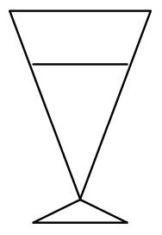Paolo e Francesca si incontrano al loro bar preferito. Il bicchiere che il cameriere porta a Paolo è a forma di cono ed è riempito fino all’orlo.

Mentre Paolo ascolta ciò che Francesca gli racconta, comincia a sorseggiare il suo succo di frutta.

Dopo un minuto, Francesca osserva che il livello del liquido del bicchiere di Paolo è sceso di un terzo rispetto all’altezza iniziale.

Supponendo che Paolo continui a bere con lo stesso ritmo, dopo quanti secondi avrà terminato di bere il suo aperitivo?

Spiegate il vostro ragionamento.

ANALISI A PRIORI

Ambito concettuale

Geometria solida: volume del cono e del tronco di cono, rapporto di similitudine, approssimazione.

Analisi del compito

Comprendere che, poiché la velocità è supposta costante, il tempo impiegato è proporzionale al volume di liquido che è stato bevuto.

Comprendere che le altezze dei due coni di liquido corrispondenti al bicchiere pieno e al bicchiere dopo un minuto, stanno fra loro nel rapporto 3:2.

Dedurre che il rapporto fra i volumi dei due coni è 27:8 e che quello fra la parte di liquido bevuto e la parte rimanente è 19:8.

Indicato con t il tempo richiesto, impostare la proporzione t:60=8:19 e calcolare t=25,26 secondi (circa). Per come è formulata la richiesta del problema (che implicitamente richiede un arrotondamento al secondo) il tempo necessario è 26 secondi.

Oppure: è possibile assumere dei dati letterali per l’altezza e il raggio del cono e impostare le formule del volume del cono e del tronco di cono: ad esempio indicati con r, h raggio e altezza del cono piccolo (corrispondente al volume ancora da bere) e con R, H quelli del cono grande (corrispondente al volume iniziale), si ha: Vtronco=1/3 π(H-h)(R2+rR+r2) e Vcono=1/3 πr2h. Per la similitudine si ha H=3/2 h e R=3/2 r, da cui Vtronco=19/24 πhr2. Si può quindi impostare la proporzione t:60= Vcono:Vtronco.

Attribuzione dei punteggi

4 Risposta corretta (26 secondi) con giustificazione esauriente

3 Risposta corretta, con giustificazione incompleta

o risposta non correttamente approssimata (per esempio 25 secondi, o 25,26, senza il simbolo di approssimazione non arrotondata al secondo superiore) con giustificazione completa

oppure 86 secondi nel senso del tempo totale di “bevuta”, con giustificazione esauriente

2 Risposta corretta senza giustificazione

oppure ragionamento corretto con un errore di calcolo

oppure 86 secondi nel senso del tempo totale di “bevuta”, con giustificazione incompleta

1 Inizio di ragionamento corretto

0 Incomprensione del problema

Livello: 9. 10

Origine: Parma

**20. SEMPRE 6 (II)** (Cat. 9, 10)

Totò si prepara ad effettuare la moltiplicazione 7,5 x 0,8 sulla sua calcolatrice. Prima di premere il tasto « = » si dice:

- Apparirà un numero con due cifre dopo la virgola perché mia nonna mi ha detto che se si moltiplicano due numeri aventi ciascuno una cifra dopo la virgola, si ottiene un numero che si scrive con due cifre dopo la virgola

A questo punto Totò preme il tasto « = » e con sorpresa vede apparire il numero 6!

Verifica allora con altre calcolatrici e ogni volta trova che 7,5 x 0,8 = 6.

Si domanda allora se ci sono altre coppie di numeri oltre a 7,5 e 0,8 aventi ognuno una cifra significativa (diversa da zero) dopo la virgola e il cui prodotto è 6.

E voi, che cosa ne pensate? Quante sono le coppie di numeri decimali con una cifra significativa dopo la virgola, e il cui prodotto è 6?

E quante sono le coppie di numeri decimali con due cifre (la seconda significativa) dopo la virgola, e il cui prodotto è 6?

Scrivete tutte queste coppie e dite come le avete trovate.

AnalIsI a priori

Ambito concettuale

Aritmetica: moltiplicazione di numeri decimali, multipli, divisori, fattorizzazione

Analisi del compito

- Verificare che il prodotto di 7,5 e 0,8 è proprio 6, su una calcolatrice o «a mano» per rendersi conto che la regola della nonna non è valida per tutti i prodotti, perché nel risultato ci possono essere (come nel caso in questione) due cifre « 0 » dopo la virgola (6,00), che però non si scrivono.

- Capire dapprima che uno dei due fattori presenta un 5 come cifra dei decimi.

- Cercare altre coppie di numeri decimali con una cifra significativa dopo la virgola il cui prodotto è 6, sapendo che uno dei fattori è della forma ...,5 (5 come cifra dei decimi). Provare per esempio tutte le successive divisioni di 6 0,5; 1,5; ..., cioè: per 6 : 0,5 = 12; 6 : 1,5 = 4 ; 6 : 2,5 = 2, 4 ; 6 : 3,5 = 1,7428.... ; 6 : 4,5 = 1,333... ; 6 : 5,5 = 1,0909... ; 6 : 6,5 = 0.923... ; 6 : 7,5 = 0,8 ; 6 : 8,5 = ... e constatare, continuando al di là di 6 : 8,5, che ce ne sono solo due che conducono alle coppie 2,4; 2,5 e 7,5; 0,8 (già nota).

Poi immaginare che uno dei fattori abbia 1, o 2, o 4, ... come cifra dei decimi ed effettuare delle divisioni con la calcolatrice, sapendo che cosi la ricerca è estremamente lunga.

Oppure, considerare ad esempio 600 al posto di 6,00 e scomporre 600 in fattori primi: 600 = 2 x 2 x 2 x 3 x 5 x 5. Si ritrova così che 75 x 8 dà 600. Tra le coppie di numeri che danno come loro prodotto 600, considerare solo quelle tali che i numeri siano al massimo di due cifre, come 24 e 25, per poter ottenere, tornando a 6, le coppie di numeri con una sola cifra decimale significativa. Si ottiene così la sola altra coppia che è 2,4 e 2,5.

Oppure, immaginare il problema in un ambito geometrico come la ricerca di tutti i rettangoli di 6 dm2 di cui le misure dei lati sono numeri aventi una cifra significativa dopo la virgola, in dm, o numeri interi in cm -non multipli di 10. Si ritorna così alla ricerca delle coppie di divisori di 600, nell’insieme dei numeri naturali, (1 ; 600), (2 ; 300), ... (**8 ; 75**), ... (20 ; 30), (**24 ; 25**) di cui solo due vanno bene.

Oppure, basarsi sulle regole di moltiplicazione delle frazioni e cercare le coppie tali che a/b x c/d = 600/100 stilando la lista dei denominatori tali che b x d = 100 e considerando come valide solo le frazioni che si trasformano in numeri decimali con una sola cifra dopo la virgola.

- La ricerca delle coppie di numeri decimali con due cifre dopo la virgola e il cui prodotto è 6, esige una procedura economica, per esempio quella che (riferendosi per esempio all’ambito geometrico con un rettangolo di dm2 le cui misure dei lati sono numeri interi di mm, non multipli di 10). Bisogna allora considerare la fattorizzazione di 60000 = 2 x 2 x 2 x 2 x 2 x 3 x 5 x 5 x 5 x 5 e rendersi conto che, per evitare i multipli di 10, bisogna evitare di raggruppare un fattore 2 e un fattore 5 e considerare solo 5 x 5 x 5 x 5 = 54 = 625, con il suo complementare 2 x 2 x 2 x 2 x 2 x 3 = 25 x 3 = 96 e l’altra possibilità 3 x 5 x 5 x 5 x 5 = 3 x 54 = 1875 e il suo complementare 25 = 32.

Attribuzione dei punteggi

4 Risposta esatta completa: «2 coppie di numeri con 1 cifra decimale dopo la virgola: (2,4 ; 2,5) e (0,8 ; 7,5) (quest’ultima non obbligatoria perché c’è già nell’enunciato) e 2 coppie con due cifre dopo la virgola: (0,32 ; 18,75) e (0,96 ; 6,25) », con spiegazione o descrizione della procedura (o dei tentativi) che mostra (che mostrano) che queste sono le sole soluzioni

3 Risposta esatta completa, con spiegazione incompleta: dubbi sull’esaustività

oppure due delle tre nuove coppie con spiegazione della procedura

2 Le due risposte senza spiegazione

oppure due delle tre nuove coppie con spiegazione incompleta

1 Due delle tre nuove coppie senza spiegazione

oppure una sola delle tre nuove coppie con spiegazione

0 Incomprensione del problema

Livello: 9, 10

Origine: C.I.

**21. UN INCONTRO VIRTUALE** (Cat. 9, 10)

Alan, Bob e Charles abitano molto lontano e ogni tanto si scambiano qualche informazione tramite Internet. Scoprono così che le città dove vivono Bob e Charles si trovano sullo stesso meridiano: quella di Charles 30° sotto l’Equatore e quella di Bob 60° sopra l’Equatore. Le città di Bob e Alan si trovano sullo stesso parallelo ma in punti diametralmente opposti.

Pensate che sia più lungo l’arco di meridiano che separa Bob da Charles o l’arco di parallelo che separa Bob da Alan?

Spiegate il vostro ragionamento.

ANALISI A PRIORI

Ambito concettuale

Geometria piana: angoli, circonferenza, archi di circonferenza, proporzionalità fra archi ed angoli, proprietà dei triangoli equilateri

Geometria solida: sfera e sezioni della sfera

Analisi del compito

- Comprendere che occorre misurare e confrontare due archi di circonferenza di diverso raggio (rispettivamente *R* quello della Terra e *r* quello del parallelo su cui si trovano Bob e Alan)

- Comprendere che le ampiezze dei due archi sono rispettivamente 90° e 180° e che i raggi *r* e *R* sono uno la metà dell’altro (si deduce dalla proprietà dei triangoli rettangoli con angoli di 30° e 60°, vedi figura)

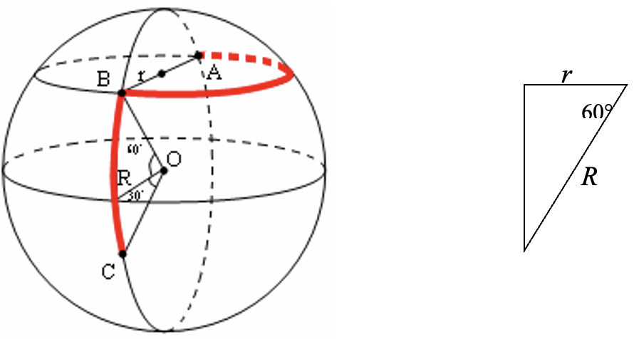

- L’arco di meridiano che separa Bob da Charles è un quarto di circonferenza di raggio *R* e l’arco di parallelo che separa Bob da Alan è metà circonferenza di raggio *R*/2. Dedurre che la lunghezza dei due archi è la stessa.

Attribuzione dei punteggi

4 Risposta corretta (archi di uguale lunghezza) con giustificazione completa

3 Risposta corretta, con giustificazione incompleta

2 Risposta corretta senza giustificazione

oppure ragionamento corretto con un errore di calcolo

1 Inizio di ragionamento corretto

0 Incomprensione del problema

Livello: 9, 10

Origine: Parma